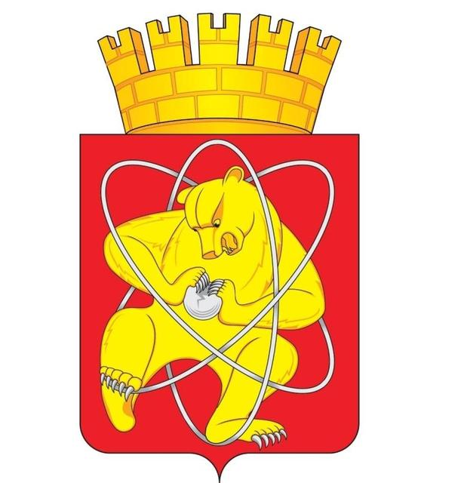

Муниципальное образование «Закрытое административно – территориальное образование Железногорск Красноярского края»

АДМИНИСТРАЦИЯ ЗАТО г. ЖЕЛЕЗНОГОРСК

ПОСТАНОВЛЕНИЕ

25.06.2019 1300
г. Железногорск

О внесении изменений в постановление Администрации ЗАТО
г. Железногорск от 28.04.2017 № 744 «Об утверждении Перечня муниципальных услуг, предоставляемых в многофункциональных центрах»

В соответствии с Федеральным законом от 06.10.2003 № 131-ФЗ «Об общих принципах организации местного самоуправления в Российской Федерации», Федеральным законом от 27.07.2010 № 210-ФЗ «Об организации предоставления государственных и муниципальных услуг», руководствуясь Уставом ЗАТО Железногорск,

ПОСТАНОВЛЯЮ:

1. Внести изменение в постановление Администрации ЗАТО
г. Железногорск от 28.04.2017 № 744 «Об утверждении Перечня муниципальных услуг, предоставляемых в многофункциональных центрах», изложив приложение к постановлению в новой редакции (Приложение).
2. Управлению делами Администрации ЗАТО г. Железногорск
(Е.В. Андросова) довести настоящее постановление до сведения населения через газету "Город и горожане".
3. Отделу общественных связей Администрации ЗАТО г. Железногорск (И.С. Пикалова) разместить настоящее постановление на официальном сайте муниципального образования "Закрытое административно-территориальное образование Железногорск Красноярского края" в информационно-телекоммуникационной сети Интернет.
4. Контроль над исполнением настоящего постановления возложить на заместителя Главы ЗАТО г. Железногорск по общим вопросам
М.В. Будулуцу.
5. Постановление вступает в силу после его официального опубликования.

Глава ЗАТО г. Железногорск И.Г. Куксин
Приложение
к постановлению Администрации
ЗАТО г. Железногорск
от 25.06.2019 № 1300

ПЕРЕЧЕНЬ
муниципальных услуг, предоставляемых в многофункциональных центрах

№  п/п | Наименование муниципальной услуги
1 | Заключение договоров коммерческого найма жилых помещений муниципального жилищного фонда коммерческого использования ЗАТО Железногорск
2 | Заключение с гражданами договоров социального найма жилых помещений муниципального жилищного фонда ЗАТО Железногорск
3 | Прием заявлений, документов, а также постановка граждан на учет в качестве нуждающихся в жилых помещениях
4 | Оказание финансовой поддержки субъектам малого и (или) среднего предпринимательства, осуществляющим приоритетные виды деятельности
5 | Предварительное согласование предоставления земельного участка
6 | Прием заявлений и принятие решения о бесплатном предоставлении (без проведения торгов) земельных участков в аренду многодетным гражданам, имеющим место жительства на территории муниципального образования "Закрытое административно-территориальное образование город Железногорск Красноярского края"
7 | Подготовка и выдача разрешения на производство земляных работ на территории ЗАТО Железногорск
8 | Выдача архитектурно-планировочного задания
9 | Утверждение документации по планировке территории
10 | Присвоение адресов объектам адресации и аннулирование адресов объектов адресации
11 | Организация информационного обеспечения граждан, органов государственной власти, органов местного самоуправления, организаций и общественных объединений на основе документов Архивного фонда Российской Федерации
12 | Осуществление в установленном порядке выдачи выписок из Реестра муниципальной собственности ЗАТО Железногорск
13 | Выдача разрешений на предоставление земельных участков для индивидуального жилищного строительства
14 | Приобретение земельных участков из земель сельскохозяйственного назначения, находящихся в государственной и муниципальной собственности, для осуществления фермерским хозяйством его деятельности
15 | Рассмотрение заявлений о предоставлении земельных участков, находящихся в муниципальной собственности, и земельных участков, государственная собственность на которые не разграничена, в аренду без проведения торгов
16 | Прием заявлений, постановка на учет и зачисление в образовательные учреждения, реализующие основную образовательную программу дошкольного образования
17 | Предоставление информации о реализации в образовательных муниципальных учреждениях программ дошкольного, начального общего, основного общего, среднего (полного) общего образования, а также дополнительных общеобразовательных программ
18 | Прием документов, выдача решений о переводе или об отказе в переводе жилого помещения в нежилое или нежилого помещения в жилое помещение
19 | Прием заявлений и выдача документов о согласовании переустройства и (или) перепланировки жилого помещения
20 | Утверждение схемы расположения земельного участка или земельных участков, находящихся в муниципальной собственности ЗАТО Железногорск, на кадастровом плане территории
21 | Подготовка и выдача разрешений на строительство, реконструкцию объектов капитального строительства в соответствии с законодательством о градостроительной деятельности
22 | Выдача разрешений на ввод объекта в эксплуатацию в соответствии с законодательством о градостроительной деятельности
23 | Выдача градостроительных планов земельного участка
24 | Выдача разрешений на установку и эксплуатацию рекламных конструкций на соответствующей территории, аннулирование таких разрешений, выдача предписаний о демонтаже рекламных конструкций, установленных и (или) эксплуатируемых без разрешений, срок действия которых не истек
25 | Предоставление информации об очередности предоставления жилых помещений на условиях социального найма

